CONCEITO E APLICAÇÃO DE FUNÇÕES

# CONCEITO DE FUNÇÕES

Funções matemáticas são regras que descrevem relações entre diferentes grandezas. Basicamente, podemos descrever uma grandeza em função de outra grandeza.

Formalmente, podemos definir funções da seguinte maneira: considere dois conjuntos numéricos X e Y. Uma função de X em Y é uma regra para associar um valor do conjunto Y para cada valor do conjunto X.

## GRÁFICO DE UMA FUNÇÃO

Outro conjunto importante relacionado às funções é o chamado gráfico de uma função. O gráfico é o conjunto formado por todos os pares ordenados **(x, y)** tal que x é um elemento do domínio e y é sua imagem correspondente. Para o conjunto da Figura 1a, o gráfico é dado por ****.

As regras de formação geralmente colocam a imagem isolada ao lado esquerdo, representada pelo nome da função (geralmente “f”) com o nome da variável independente entre parênteses – chamada de argumento da função, e à direita utilizamos uma expressão matemática utilizando a variável independente. Por exemplo:



## PROPRIEDADES DE UMA FUNÇÃO

### Função Injetora

Uma função é chamada de injetora quando cada elemento de seu contradomínio é a imagem de, no máximo, um elemento do conjunto domínio. Ou seja, cada imagem corresponde a exatamente um elemento.

### Função Sobrejetora

Uma função é chamada de sobrejetora quando todos os elementos de seu contradomínio são a imagem de pelo menos um ponto do domínio. Ou seja, o conjunto contradomínio e o conjunto imagem coincidem.

### Função Bijetora

Uma função é chamada de bijetora quando é, simultaneamente, injetora e sobrejetora. Ou seja, a função cria uma correspondência de 1 para 1 entre o conjunto domínio e o conjunto contradomínio: cada elemento do domínio corresponde a um elemento do conjunto imagem e vice-versa.

### Função Par

Uma função é chamada de função par caso  para todos os valores possíveis de x. Isso causa uma simetria em relação ao eixo y, ou seja, a região do gráfico à esquerda do eixo y é uma “reflexão” da região à direita.

### Função Ímpar

Uma função é chamada de função ímpar caso para todos os valores possíveis de x. Isso causa uma simetria em relação à origem, ou seja, a função é simultaneamente “refletida” em ambos os eixos.

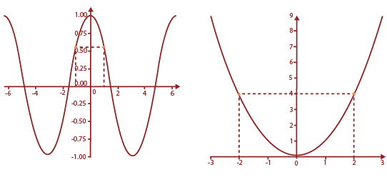

### FUNÇÃO INVERSA

É possível inverter certas funções. Ou seja, dada uma função que nos dá valores de y em função de x, podemos alterar sua regra para que possamos obter valores de x em função de y.

Para inverter uma função alteramos **f(x)** para **y** e isolamos o **x.**

# FUNÇÕES E SUAS REPRESENTAÇÕES

## FUNÇÕES POLINOMIAIS

Funções polinomiais são aquelas representadas por uma soma de termos elevados a diferentes expoentes. Elas possuem a forma:



Note que o número “n” dá o grau do polinômio. Ou seja, se o maior expoente de um polinômio é 2, dizemos que o polinômio possui grau 2.

O grau do polinômio determina o número de raízes que ele possuirá – isto é, em quantos pontos ele cruza o eixo x.

### Função Afim

Função afim é um nome para uma função polinomial de primeiro grau. Ela também é conhecida como função linear.

Sua forma é . Seu gráfico sempre irá formar uma reta. O termo “a” é chamado de coeficiente angular e influenciará na inclinação da reta: quanto maior esse termo, maior o ângulo entre a função e o eixo x.

### Função Quadrática

É um polinômio cujo maior termo está elevado ao quadrado – ou seja, é uma função polinomial de grau 2. Seu gráfico forma uma parábola. Ela geralmente possui a forma .

O coeficiente “a” controla a abertura da parábola: quanto maior seu módulo, mais “aberta” será a curva. Seu sinal controla se a parábola abre para cima (positivo) ou para baixo (negativo).

Os coeficientes “a” e “b” irão influenciar o eixo de simetria da parábola, ou seja, a localização de seu vértice. Já o termo “c” controla a altura da parábola, representando o ponto onde ela irá interceptar o eixo y.

Para calcular as raízes podemos utilizar a fórmula de Bhaskara:

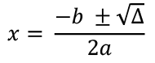

## FUNÇÕES TRIGONOMÉTRICAS

As funções trigonométricas surgiram a partir de relações entre os diferentes lados de um triângulo retângulo e são utilizadas desde a antiguidade para se calcular distâncias e realizar medições.

Uma forma mais moderna de defini-las utiliza uma circunferência com centro nos eixos cartesianos e raio igual a 1. Ao traçarmos um raio unindo um ponto arbitrário da circunferência ao seu centro, podemos identificar duas das funções trigonométricas mais básicas: seno e cosseno.

Em um triângulo retângulo qualquer, podemos calcular o seno e o cosseno de um de seus ângulos agudos, vamos chamar de θ (teta), da seguinte maneira:

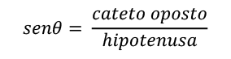

Assim como o seno e o cosseno, a tangente também vem diretamente de relações entre lados no triângulo retângulo. Ela pode ser calculada pela fórmula:

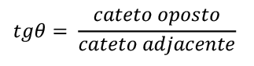

## FUNÇÕES EXPONENCIAIS E LOGARÍTMICAS

Nela, a variável independente representa um expoente. Uma forma típica de função exponencial seria , onde “a” é uma constante real.

Trabalhar com grandezas exponenciais pode ser muito trabalhoso, pois envolve números grandes e crescimentos difíceis de visualizar. Isso torna muito úteis as funções logarítmicas. Vamos entender a notação de um logaritmo:

